MODIFICACIONES SCORM PRUEBA VIC
Viendo la prueba que has realizado hay muchas cosas que corregir y mejorar, y otras que necesito que expliques por que las has hecho.
En este tipo de slide:
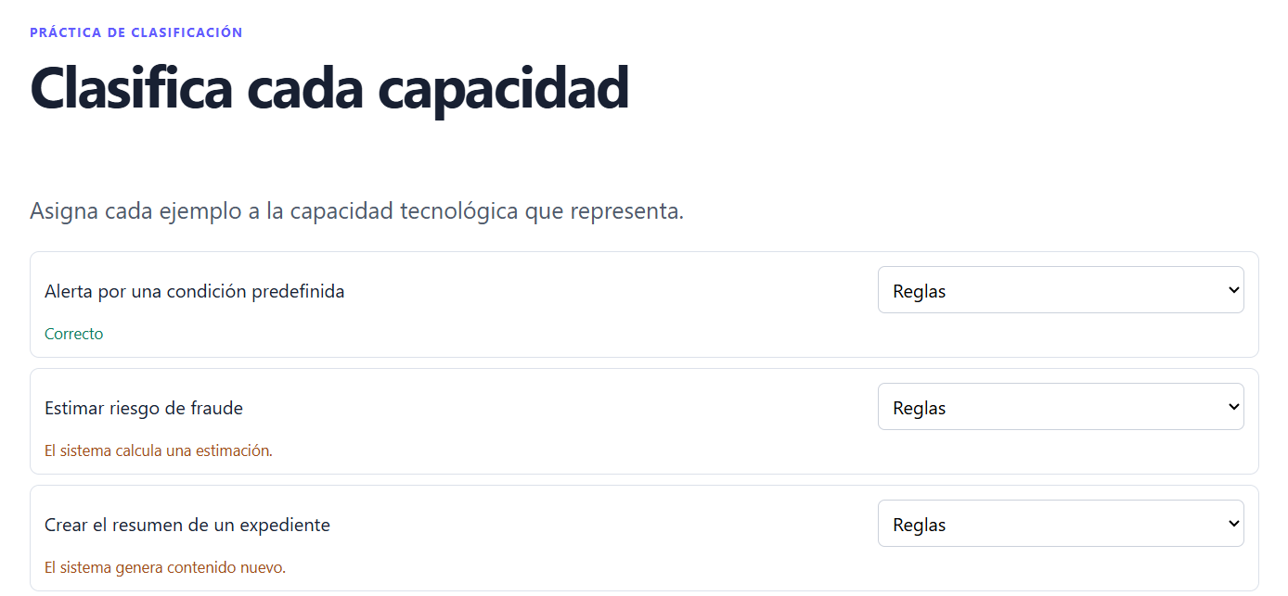

Al igual que con las otras, el cuadro de siguiente no debería habilitarse hasta que no realicen el ejercicio de clasificación completo y pinchen en:

Además debería cambiar el color cuando el cursor pasa por el botón.
Una vez pinchado, si ha contestado mal, y que hubiera algún tipo de aviso, una vez lo clickearas, para que el alumno supiese que está todo okay, tipo ponerlo en rojo el recuadro, o si eso afecta mucho a la imagen y colores corporativos, que apareciese algun mensaje debajo tipo “Clasificación comprobada” o cambiarse a color rojo como comentábamos anteriormente. Si acertara, lo mismo pero que en vez de rojo fuese verde, con el mismo mensaje de “Clasificación comprobada”
En esta slide:
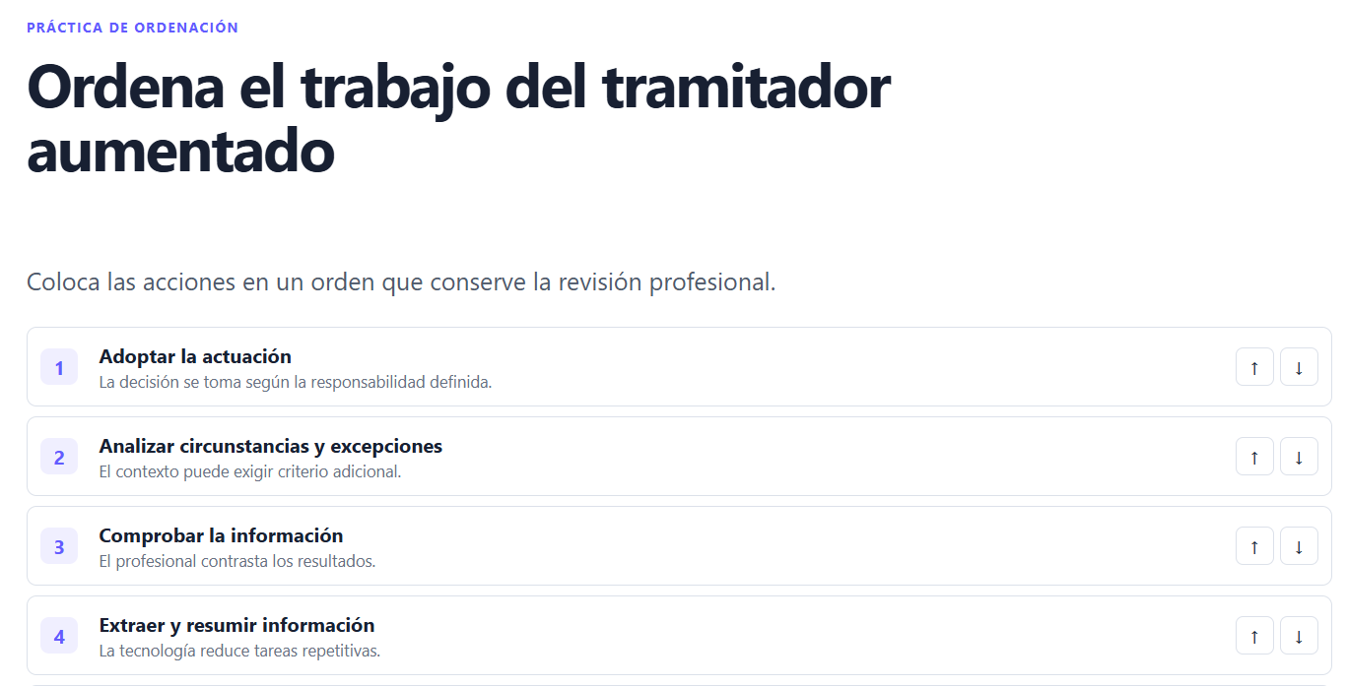
Al igual que con las otras, el cuadro de siguiente no debería habilitarse hasta que no realicen el ejercicio completo y pinchen en:

Una vez pinchado, si ha contestado mal, y que hubiera algún tipo de aviso, una vez lo clickearas, para que el alumno supiese que está todo okay, tipo ponerlo en rojo el recuadro, o si eso afecta mucho a la imagen y colores corporativos, que apareciese algun mensaje debajo tipo “Orden comprobado” o cambiarse a color rojo como comentábamos anteriormente. Si acertara, lo mismo pero que en vez de rojo fuese verde, con el mismo mensaje de “Orden comprobado”
En esta slide:
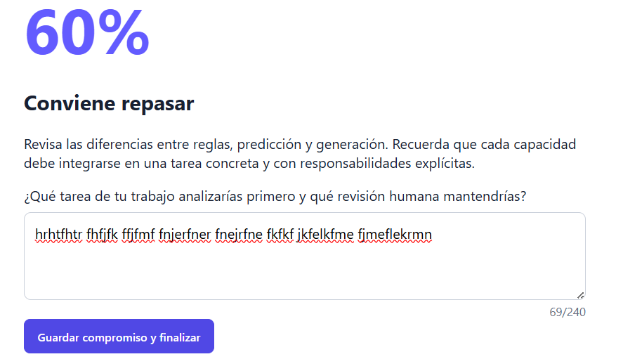
El texto debe ser Guardar comentarios y finalizar

De esto que te pedí, no has hecho nada:
Por otro lado, Necesito que me expliques y me muestres visualmente, cada una de las plantillas que has realizado y que usarás para realizar los cursos.
Podrías explicarme y mostrarme de forma visual todo esto con ejemplos para que me quedase claro y luego pudiéramos revisar y retocar todo el tema de diseño, de cada una de las plantillas y modelos que tienes registrado, si quieres créame un scorm paralelo con las diferentes opciones de plantillas que tienes, utilizando todas las que sabes y puedes utilizar para poder analizarlas correctamente, de forma visual en la plataforma.
De todo el texto en bruto, has utilizado el mismo tipo de slide explicativa en todo, no tienes mas formatos para mostrar la información, una vez analices el tipo de texto y la forma de colocarlo de forma visual e interactiva?
No has analizado el texto en total, para identificar que partes del texto merecen un tipo de slide y cuales merecen otro tipo?

